令和5年12月18日

第20回「高岡医療圏地域連携推進の会」研修会のご案内
テーマ ： 在宅緩和ケア～薬剤師の立場でできること～

謹啓
時下、益々ご清祥のこととお慶び申し上げます。
この度、 緩和ケア対策を主テーマに、講演とグループディスカッションを行う研修会を下記のとおり、企画しました。
ご多忙中の折とは存じますが、万障お繰り合わせの上ご出席下さいますようお願い申し上げます。
謹白
記
日 時 ： 2024年1月25日（木） 19:00 ～ 20：30
会 場 ： 高岡エクール 2階 研修室

開会挨拶 (公社)富山県薬剤師会常任理事・高岡市薬剤師会会長 山本 一郎 先生

演者・進行 高岡市民病院 薬剤科 村本 和宏 先生
（アジェンダごとにレクチャー後、グループディスカッションを行います。）

19：00～19：45 アジェンダ①
「癌性疼痛緩和とオピオイドスィッチについて考えよう」
19：45～20：30 アジェンダ②
「精神症状と家族ケアについて考えよう」

閉会挨拶 富山県病院薬剤師会副会長・高岡市民病院 麻生 美佐子 先生

【主催】(公社)富山県薬剤師会・富山県病院薬剤師会・高岡医療圏地域連携推進の会
連絡先：（公社）富山県薬剤師会 ☎076-420-5450 e-mail:info@tomiyaku.or.jp
【共催】 中北薬品株式会社
※本研修会は、日本病院薬剤師会Ⅲ-2および日本薬剤師研修センターに単位申請中です。
※日本薬剤師研修センターの単位認定には、PECSへの事前登録が必要です。
当日は、各自PECSのQRコードをご持参ください。
以上

第20回「高岡医療圏地域連携推進の会」研修会 参加登録申込みについて
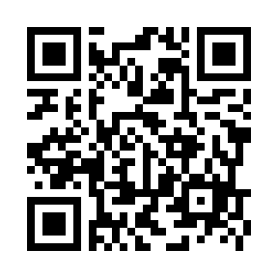
参加者数の把握・グループ分けおよび当日受付をスムーズに行うために、事前に参加申込をしていただきますようお願いいたします。
参加を希望される方は、令和6年1月１8日（木）までに、
右のQRコードまたは下記URLから参加登録を
お願いいたします。
https://forms.gle/mdYpEVjnikKjcZyRA
※グーグルフォームでの登録ができない場合は、
☎076-420-5450までお問い合わせください。

